УТВЕРЖДАЮ
_________________________________
_________________________________
_______________ _________________
«____» _______________ 2026 г.

ДИЗАЙН-МАКЕТЫ ПОЛЬЗОВАТЕЛЬСКОГО ИНТЕРФЕЙСА
Информационная система «AI KAPGEO»
Шифр _____________________
на 35 листах

СОГЛАСОВАНО  _________________________________  _________________________________  _______________ _________________  «____» _______________ 2026 г. |  | РАЗРАБОТАНО  Директор ТОО «BInTech»  _______________ Байрамов Б.Б.  «____» _______________ 2026 г.  Операционный директор ТОО «BInTech»  _______________ Хусаинова А.Г.  «____» _______________ 2026 г.

Астана, 2026

ЛИСТ СОГЛАСОВАНИЯ
№ | Ф.И.О. | Должность | Подпись
ТОО «KAP Technology»
1
2
3
4
5
6
7

ЛИСТ СОГЛАСОВАНИЯ
№ | Ф.И.О. | Должность | Подпись
АО «НАК «Казатомпром»
1
2
3
4
5
6
7

ЛИСТ СОГЛАСОВАНИЯ
№ | Ф.И.О. | Должность | Подпись
ТОО «BInTech»
1
2
3
4
5
6
7

СОДЕРЖАНИЕ
1. Назначение и принципы дизайна 6
2. Визуальная основа 7
3. Библиотека компонентов 10
4. Компоновка рабочих областей 15
5. Карты и пространственное управление 18
6. Диаграммы и документные представления 23
7. Модальные окна и подтверждения 27
8. Защита от случайных изменений 29
9. Обратная связь и состояния данных 32
10. Рабочие размеры и развитие дизайна 34

1. Назначение и принципы дизайна
Документ определяет визуальную основу пользовательского интерфейса информационной системы «AI KAPGEO»: типографику, палитру, элементы управления, таблицы, рабочие области, карты, графики и правила обратной связи.
UI Kit объединяет повторно используемые компоненты и их состояния. Рабочие экраны приведены как примеры применения общих решений; документ не является последовательной инструкцией по работе в отдельных модулях.
Приложение построено на React по модели SPA (Single Page Application). Интерфейс организован по принципу app-like: в рабочих экранах внешний каркас приложения остаётся неподвижным, а содержимое отображается во внутренней рабочей области (канвасе). Прокрутка выполняется внутри списков, таблиц и отдельных областей интерфейса, без сквозной прокрутки всей страницы сверху вниз.
Принцип | Применение в интерфейсе
Единообразие | Одинаковое назначение - одинаковый вид кнопки, поля, вкладки и сообщения во всех рабочих областях.
Сохранение контекста | Выбранная скважина, раздел и активный объект заметны в меню, таблице и графике.
Читаемость данных | Сдержанные поверхности, различимые подписи, единицы измерения у показателей, выравнивание чисел.
Явное редактирование | Просмотр отделён от изменения данных; сохранение, отмена и предупреждение о несохранённом вводе имеют понятные подписи.
Рабочая плотность | Формы используют доступную ширину. Таблицы и графики размещаются рядом, когда это помогает сопоставлению данных.
Доступность управления | Подписи иконок, видимый фокус, клавиатурное управление и текстовые обозначения дополняют цвет.

Иллюстрации компонентов собраны в компактные витрины. Карты, геологические диаграммы и лист разреза показаны в текущей компоновке системы. Основной размер снимков - 1920 × 1080; уменьшенный рабочий стол отдельно отмечен в разделе 10.

2. Визуальная основа

2.1. Палитра и поверхности
Основной акцент - корпоративный синий. Светлый фон отделяет рабочую область от белых панелей; тонкие границы задают структуру без тяжёлых рамок. Оранжевый используется как вспомогательный акцент.
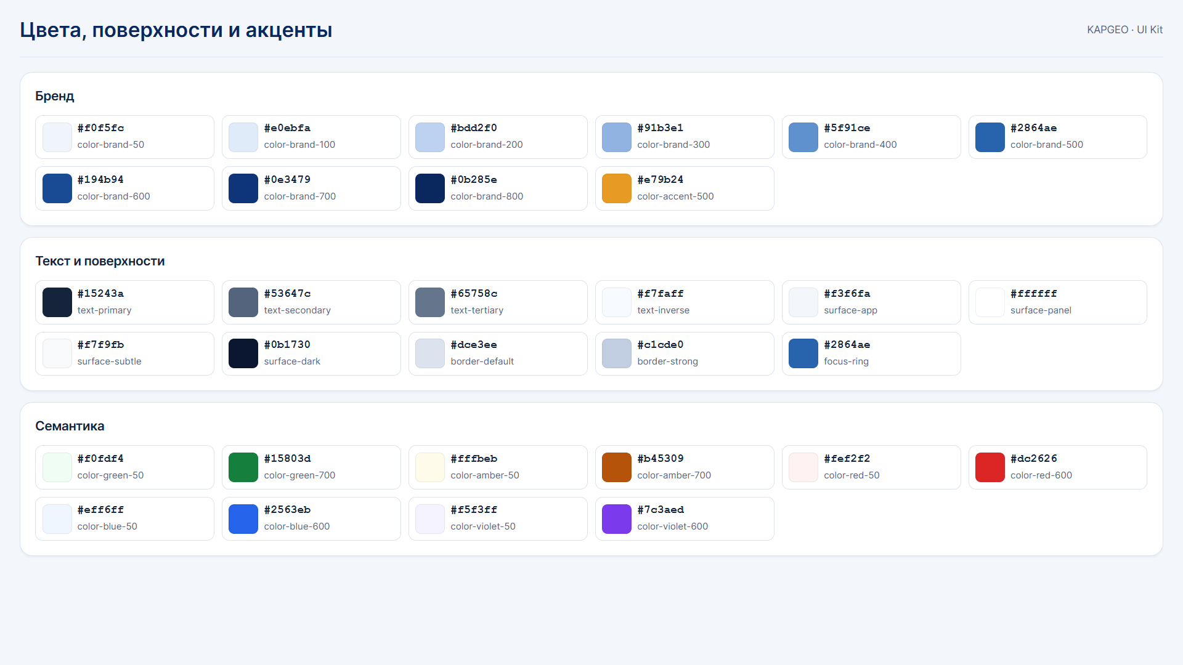
Рисунок 1 - Основная палитра, поверхности, текст и семантические цвета
Роль | Цвет | Назначение
Основной акцент | #194B94 | Основные действия и активные элементы.
Основной текст | #15243A | Значения, заголовки, ключевые подписи.
Вторичный текст | #53647C | Пояснения и вспомогательные подписи.
Фон / панель | #F3F6FA / #FFFFFF | Разделение рабочего пространства и содержимого.
Успех / внимание / ошибка | #15803D / #B45309 / #DC2626 | Состояния с обязательным текстовым пояснением.

2.2. Гарнитуры и начертания
Основная гарнитура дизайна - Inter. Порядок резервной подстановки: Segoe UI, затем Arial и системная гарнитура без засечек. В текущих рабочих экранах при отсутствии Inter используется установленный резервный шрифт; образцы UI Kit отдельно показывают каждую указанную гарнитуру.
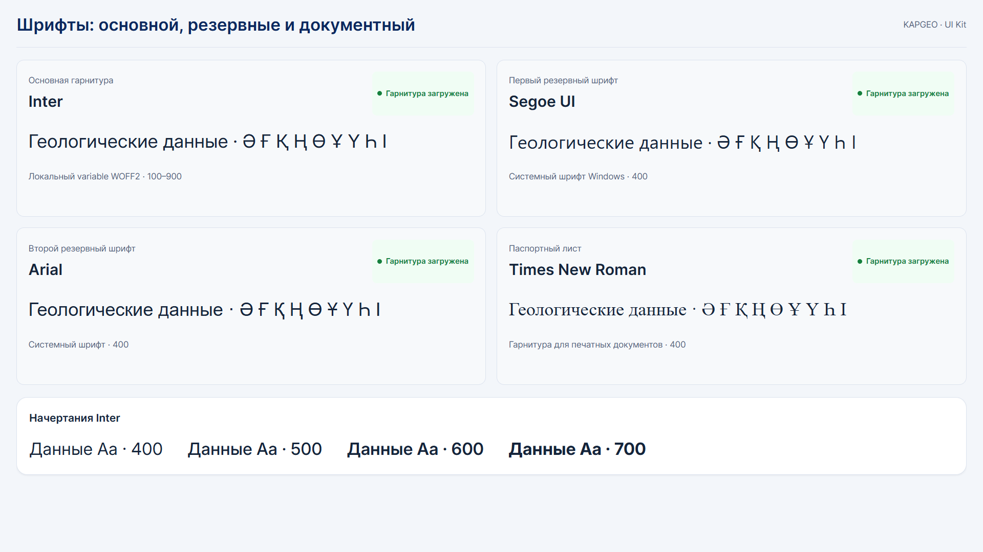
Рисунок 2 - Inter, резервные гарнитуры и шрифт печатных документов
Гарнитура | Роль
Inter | Основной интерфейсный шрифт; обычное, среднее, полужирное и жирное начертания: 400, 500, 600, 700.
Segoe UI | Первый резервный шрифт интерфейса на Windows.
Arial | Второй резервный шрифт интерфейса.
Times New Roman | Оформление паспортных и печатных листов в соответствии с принятой формой документа.

Текстовые образцы включают кириллицу и казахские символы. Шрифт печатного документа не заменяет основную гарнитуру элементов управления.

2.3. Размеры текста, интервалы и форма элементов
Размеры ниже заданы в пикселях интерфейса (CSS px), а не в пунктах Word. Иерархия UI Kit служит ориентиром: насыщенные рабочие панели используют компактные заголовки, а обзорные страницы - более крупные.
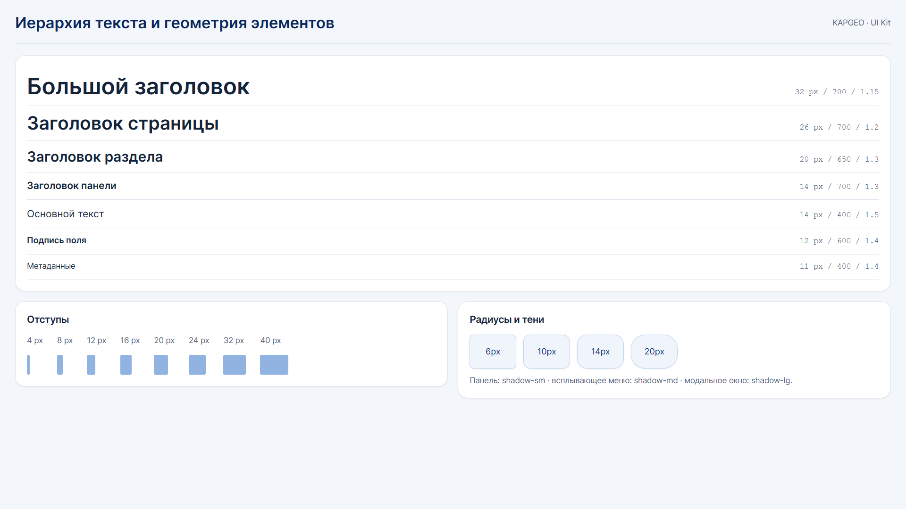
Рисунок 3 - Иерархия текста, шкала отступов и скругления
Элемент | Размер / начертание / интервал
Большой заголовок | 32 px / 700 / 1,15
Заголовок страницы | 26 px / 700 / 1,2; на отдельных обзорных страницах размер адаптируется в пределах 26-34 px.
Заголовок раздела / панели | 20 px / 650 / 1,3; компактная панель - 14 px / 700 / 1,3.
Основной текст | 14 px / 400 / 1,5.
Подпись поля / метаданные | 12 px / 600 / 1,4; компактные метаданные - 11 px / 400 / 1,4.
Отступы / радиусы | Шаги 4, 8, 12, 16, 20, 24, 32, 40 px; базовые радиусы 6, 10, 14, 20 px.

3. Библиотека компонентов

3.1. Кнопки, иконки и статусы
Основная кнопка выделяет главное действие. Вторичная используется для сопутствующих операций, спокойная - для инструментов и действий меньшего приоритета. Статусные бейджи сообщают состояние объекта и не выглядят как самостоятельная команда.
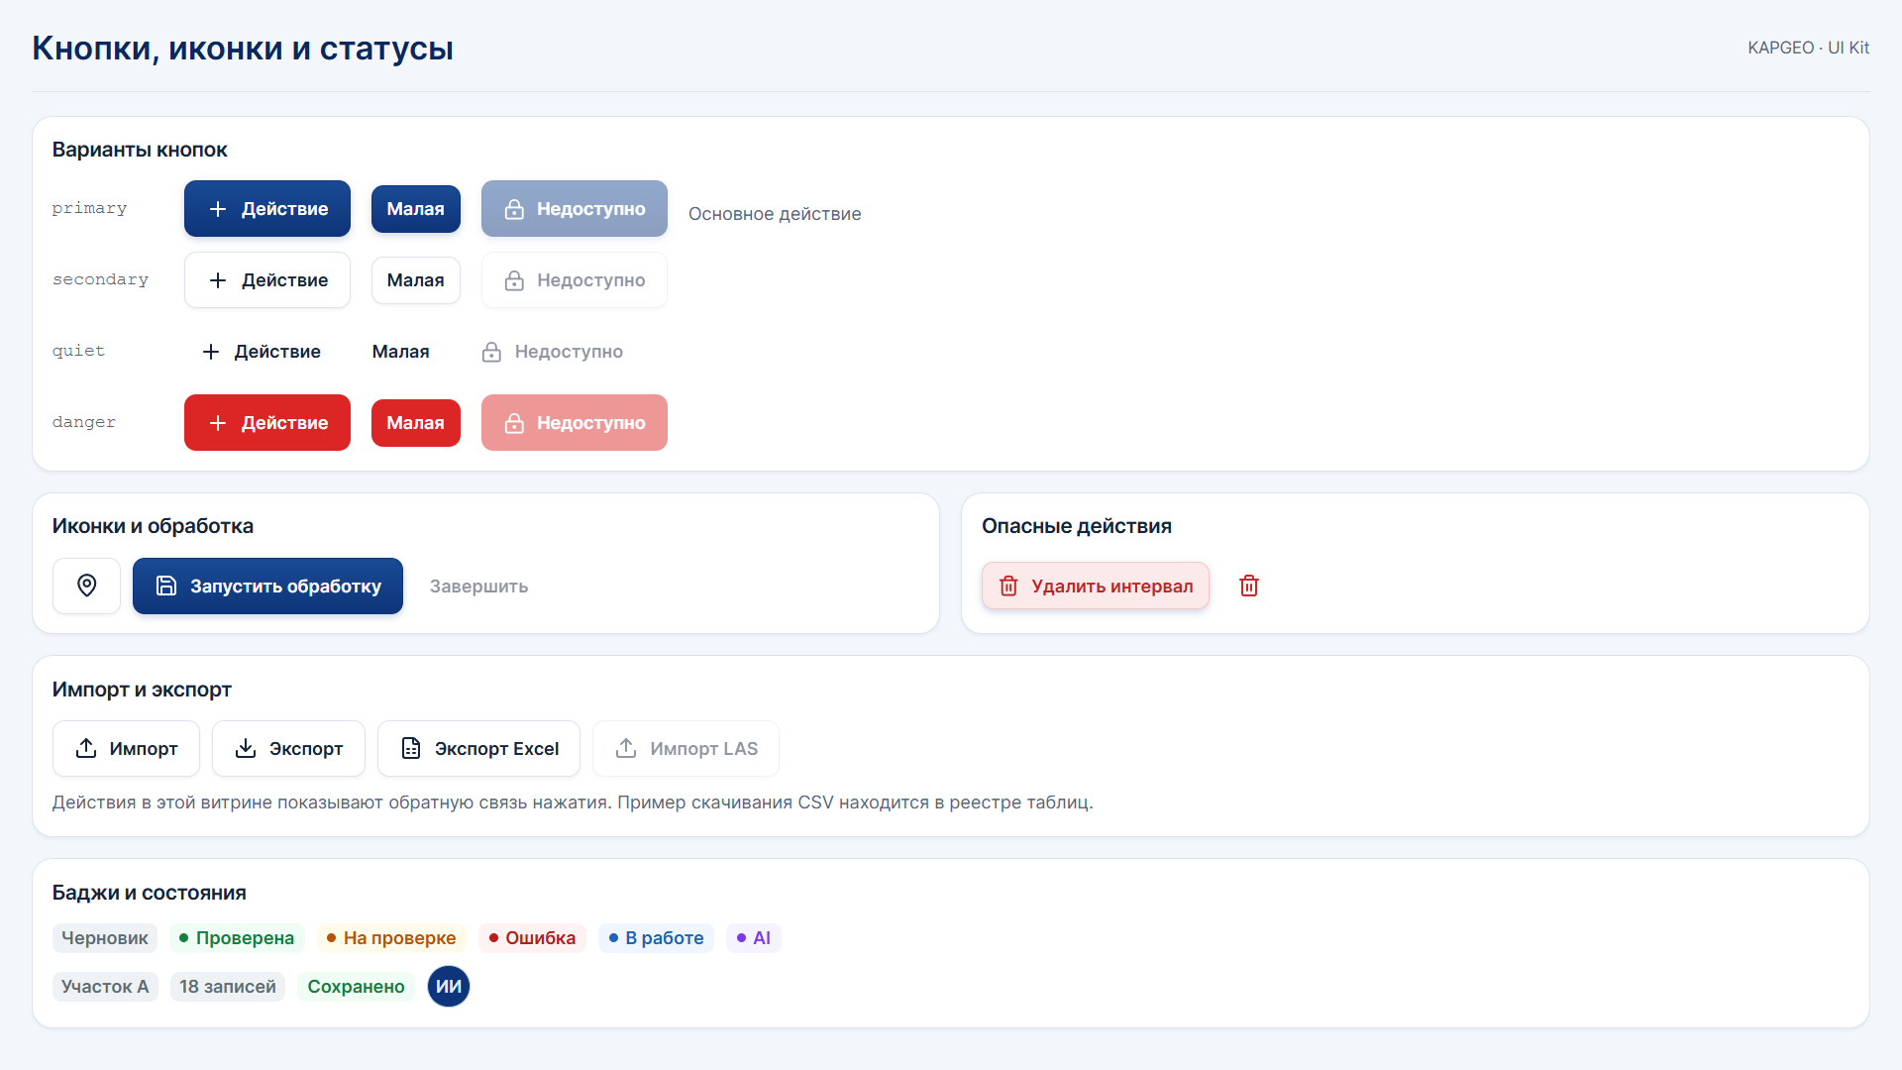
Рисунок 4 - Варианты кнопок, недоступность, выполнение действия, импорт, экспорт и бейджи
Компонент | Правило оформления
Размеры | Обычная кнопка - 38 px, компактная - 32 px. Иконка и текст выровнены по центру, расстояние между ними 8 px.
Иконки | Используется единый контурный набор Lucide. Кнопка без текста имеет понятную подсказку и доступное название.
Удаление | Красный акцент отделяет опасное действие. В таблице применяется компактная красная иконка; в подтверждении - явная кнопка «Удалить».
Импорт / экспорт | Единый размер и отступы. Команды относятся к текущей таблице или блоку; формат указывается в подписи, когда он определён.
Недоступность / выполнение | Недоступная кнопка приглушена. Выполнение обозначается индикатором и текстом, повторное нажатие блокируется.

3.2. Поля и состояния ввода
Подпись располагается над полем и остаётся видимой после ввода. Поля одного ряда занимают равные доли доступной ширины. Обязательность, единица измерения и ошибка показываются рядом с конкретным значением.
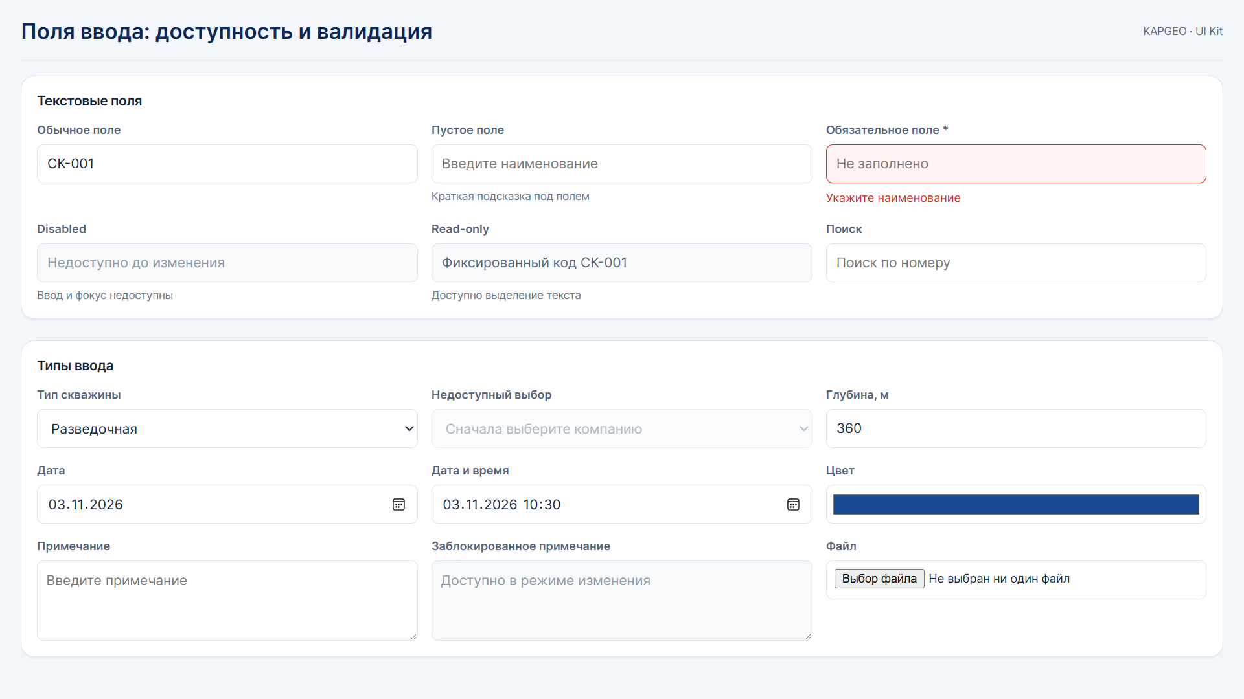
Рисунок 5 - Текстовые и числовые поля, выбор, дата, файл, комментарий и состояния ввода
Состояние или тип | Назначение и поведение
Обычное / фокус | Нейтральная граница; при фокусе появляется различимая обводка. Типовая высота поля - 40 px.
Ошибка | Цвет границы дополняется текстом причины и способом исправления; введённое значение сохраняется.
Недоступно | Ввод заблокирован из-за режима просмотра, прав или незаполненного зависимого поля.
Только чтение | Значение доступно для просмотра и копирования, но не редактируется.
Типы ввода | Текст, число, дата и время, список, поиск, выбор файла и многострочный комментарий имеют одинаковый визуальный язык.

3.3. Переключатели, выбор и вкладки
Checkbox отмечает независимый выбор, radio задаёт один вариант из группы, switch управляет включением настройки. Вкладки переключают представления одного контекста и сохраняют его место в общей рабочей области.
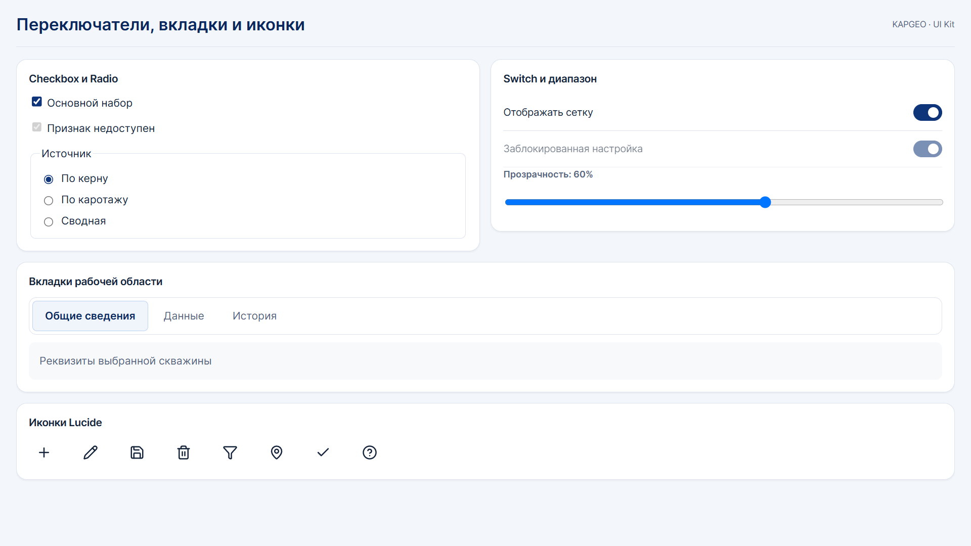
Рисунок 6 - Выбор, switch, диапазон, вкладки и единый набор иконок
Элемент | Общий подход
Checkbox / radio | Подпись участвует в нажатии. Выбранное и недоступное состояния различимы без наведения.
Switch | Положение и цвет показывают состояние «включено / выключено»; подпись описывает настройку.
Диапазон | Ползунок дополняется текущим значением или шкалой.
Вкладки | Активная вкладка выделяется фоном и границей. Типовая высота - от 40 px; клавиши стрелок перемещают выбор.

3.4. Меню, фильтры и подсказки
Всплывающие элементы размещаются рядом с источником действия. Частые команды остаются в панели инструментов, дополнительные - в меню. Подсказка объясняет иконку, а фильтр объединяет относящиеся к выдаче параметры.
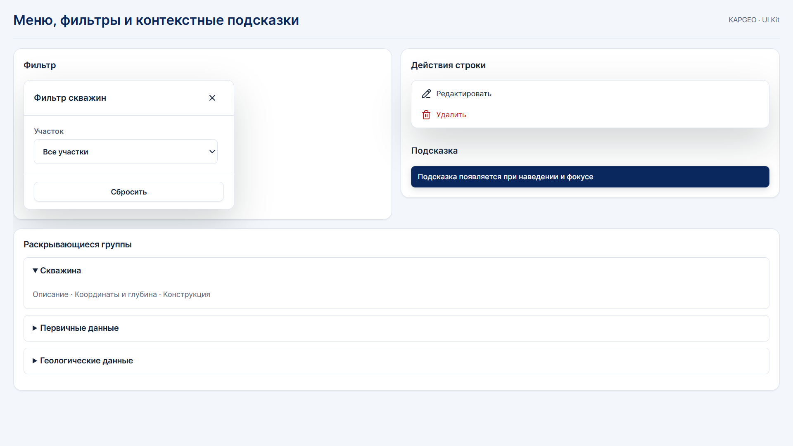
Рисунок 7 - Фильтр, меню действий строки, подсказка и раскрывающиеся группы
Элемент | Правило
Меню действий | Компактный список с иконками и короткими глаголами; опасная команда выделяется красным.
Фильтр | Собственные заголовок, параметры и сброс; применённые условия отражаются на выдаче.
Подсказка | Появляется при наведении и клавиатурном фокусе; не заменяет подпись обязательного поля.
Группы меню | Раскрываются независимо; активный пункт внутри группы остаётся заметным.
Закрытие | Escape и нажатие вне обычного меню закрывают его; фокус возвращается к вызвавшему элементу.

3.5. Таблицы и работа со строками
В системе применяются несколько видов таблиц: реестр с выбором объекта, редактируемая сетка, группированная выдача и сравнительная матрица. Они используют общие границы, отступы, стиль заголовка и выделение строки.
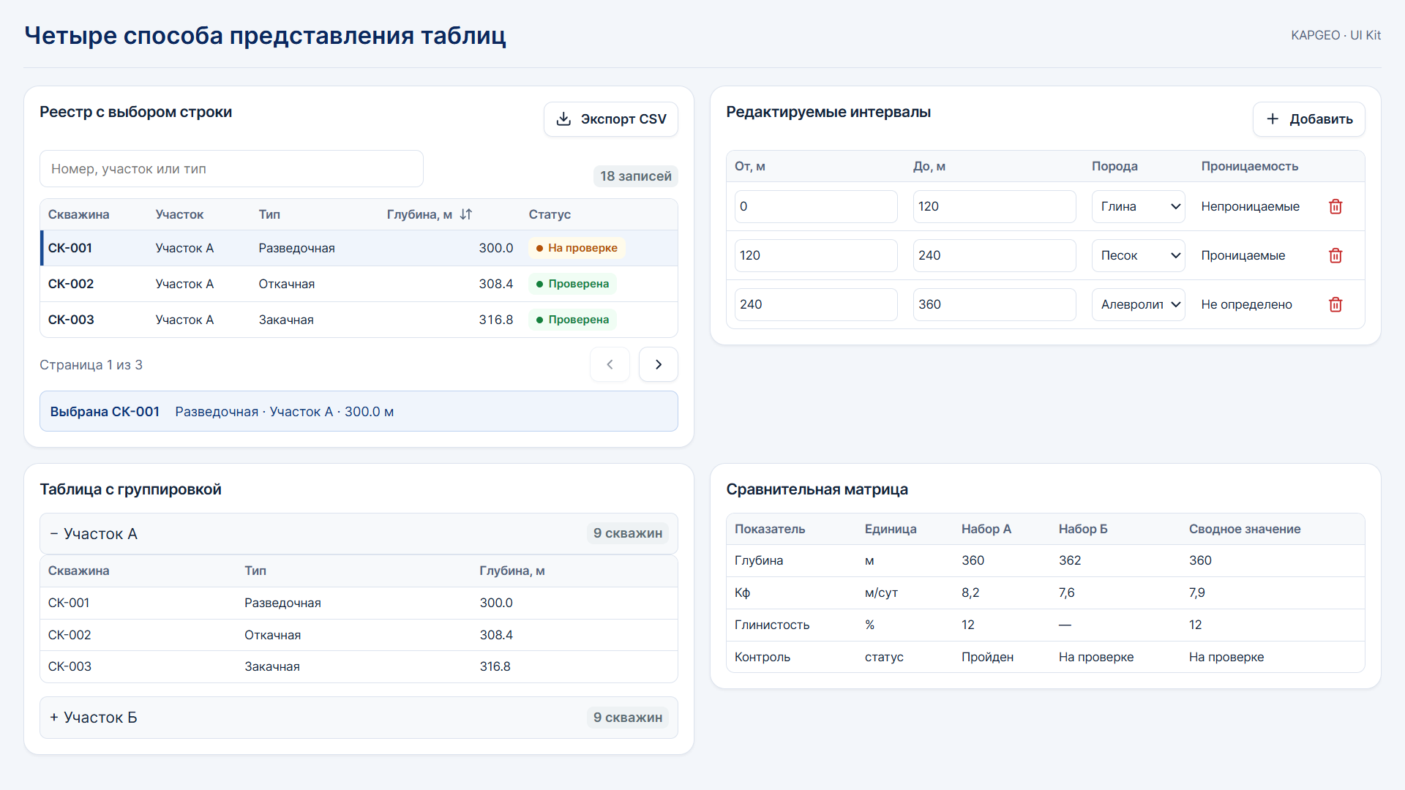
Рисунок 8 - Четыре вида таблиц в едином оформлении
Вид | Применение
Реестр | Поиск, сортировка, страницы, статус и выбор всей строки. Выбор заметен фоном и боковым акцентом.
Редактируемая сетка | Поля внутри ячеек, добавление записей и компактное удаление в отдельной колонке.
Группировка | Заголовок группы, количество записей, раскрытие и сворачивание вложенных строк.
Матрица | Сопоставление показателей нескольких наборов с явными единицами измерения.

Если строка открывает объект или свойства, нажимается вся строка; вложенные кнопки выполняют собственные действия. Числа выравниваются по разрядам, широкая таблица прокручивается внутри своего блока. Отсутствующее значение обозначается отдельно от числового нуля.

4. Компоновка рабочих областей

4.1. Контекст, боковое меню и форма
Пример БГД показывает общую структуру насыщенной рабочей области: верхняя навигация, список объектов, меню разделов выбранного объекта и основное содержимое. Таблица, поля и схема относятся к одному контексту; боковые панели можно свернуть.
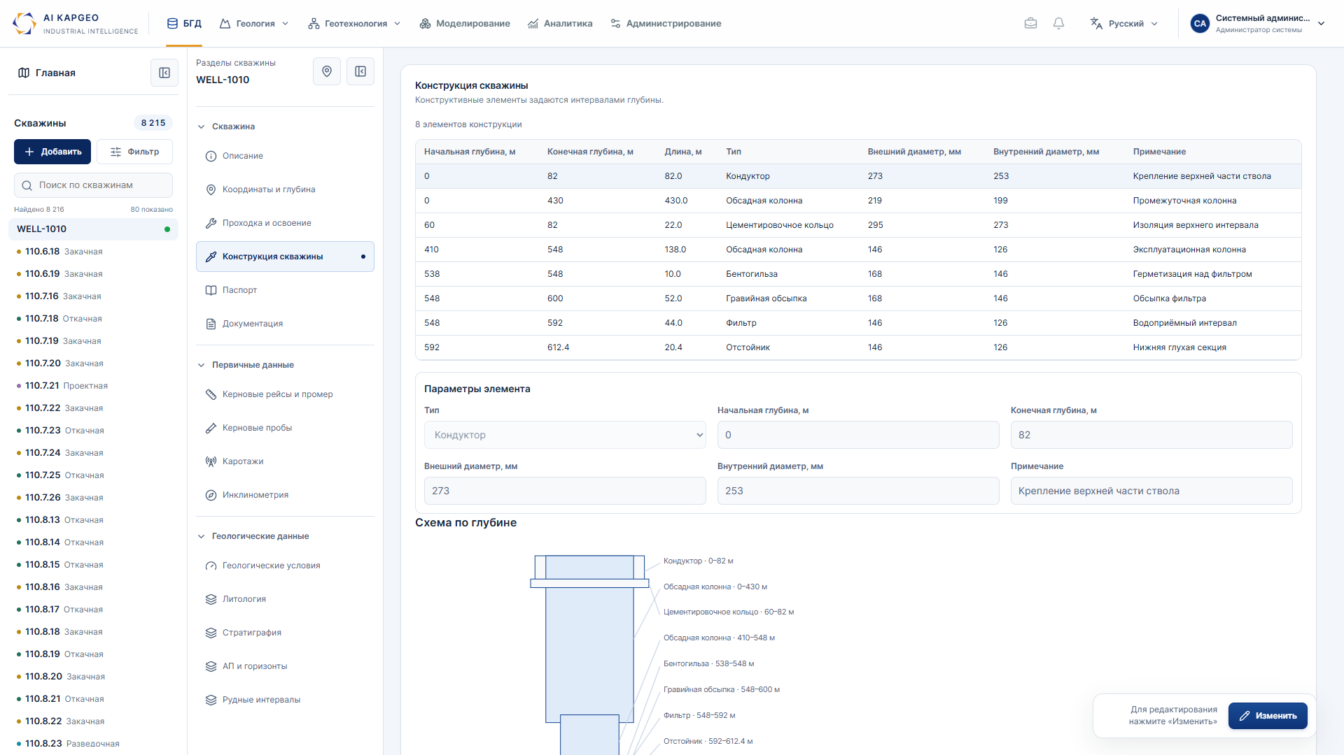
Рисунок 9 - БГД: общая компоновка с таблицей, формой, схемой и двумя боковыми панелями
Зона | Принцип компоновки
Навигация | Выбранный объект и активный раздел выделены; заголовок разделов закреплён на непрозрачном фоне.
Содержимое | Светлые панели объединяют связанные данные. Команды блока находятся в его заголовке, справа.
Сетка формы | Равные колонки занимают всю ширину. Типовой шаг между полями - 16 px; длинный комментарий занимает полный ряд.
Действия | Общая панель изменения и сохранения относится ко всей текущей карточке и остаётся доступной при прокрутке.

4.2. Несколько таблиц и график
Расширенная компоновка объединяет реестр, сводную таблицу и диаграмму. Выбор объекта задаёт общий визуальный контекст, при этом каждый блок сохраняет собственные заголовок и инструменты. Число блоков зависит от задачи, а не от фиксированного шаблона страницы.
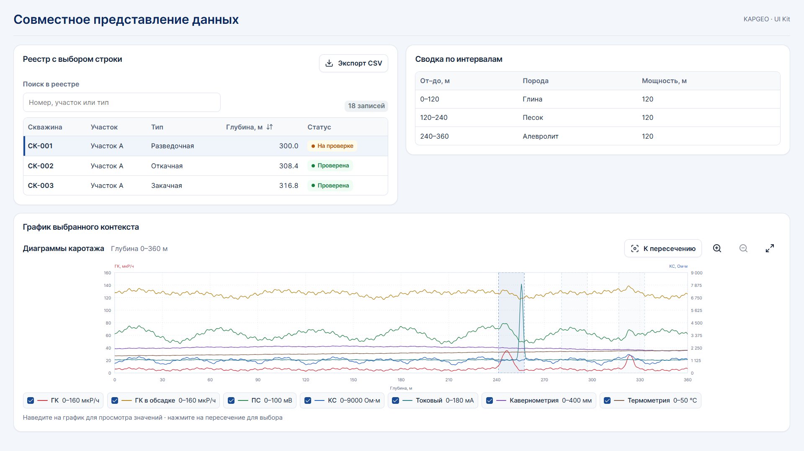
Рисунок 10 - Совместное представление реестра, интервалов и графика
Таблицы можно размещать рядом, если ширины достаточно для чтения колонок. Для протяжённой диаграммы выделяется полный ряд. Связанные данные располагаются ближе друг к другу; настройки отображения отделены от команд изменения данных.
Решение | Польза
Локальные заголовки и инструменты | Понятно, к какому набору относится поиск, экспорт или настройка.
Единое выделение контекста | Объект в реестре и выбранный интервал на диаграмме легко сопоставить.
Управляемая плотность | Дополнительные блоки подключаются по необходимости, сохраняя читаемость основной области.

4.3. Страница авторизации
Страница авторизации оформлена как самостоятельная точка входа в систему. Двухколонная композиция объединяет фирменную информационную зону слева и карточку входа справа. Заголовок информационной зоны: «AI KAPGEO - Информационная система геологических и технологических данных». Тематический фон, корпоративная палитра, типографика и состояния полей поддерживают общий стиль интерфейса.
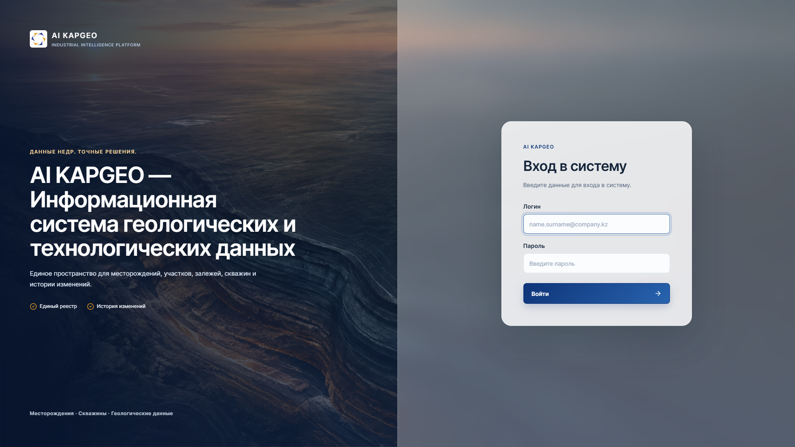
Рисунок 11 - Страница авторизации на экране 1920 × 1080
Элемент | Оформление и назначение
Информационная зона | Логотип и название системы, тематическая иллюстрация, краткое описание и ключевые преимущества.
Карточка входа | Заголовок «Вход в систему», поля «Логин» и «Пароль» с постоянными подписями и подсказками.
Состояния полей | Активное поле выделяется обводкой. Поле пароля скрывает введённые символы; видимый фокус поддерживает управление с клавиатуры.
Основное действие | Акцентная кнопка «Войти» занимает ширину формы и завершает её композицию.

5. Карты и пространственное управление

5.1. Карта месторождения в БГД
Карта занимает основную рабочую область. В одной панели собраны участок, быстрые фильтры типов скважин и масштабирование. Условные обозначения различаются цветом и типом, а список слева сохраняет доступ к выбранной скважине.
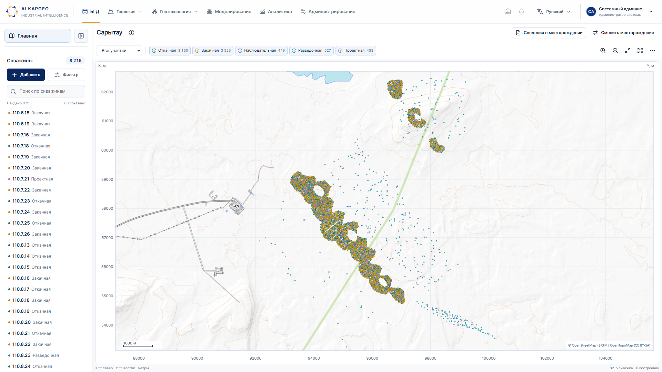
Рисунок 12 - Текущая карта БГД с фильтрами и инструментами
Инструмент | Назначение
Участок и типы скважин | Ограничение видимого набора; счётчики помогают оценить объём выдачи.
Приблизить / отдалить | Изменение масштаба; карта также поддерживает колесо мыши и перемещение.
Всё месторождение | Возврат к охвату всех видимых скважин.
Развернуть / дополнительные настройки | Рабочий режим карты на всю область окна и отдельное меню отображения.

5.2. Настройки отображения и сведения об объекте
В меню «…» настройки подписей, подложки и сетки представлены switch-переключателями. Контекстное окно скважины содержит тип, статус, координаты и самостоятельную команду перехода; просмотр сведений не подменяет открытие карточки.
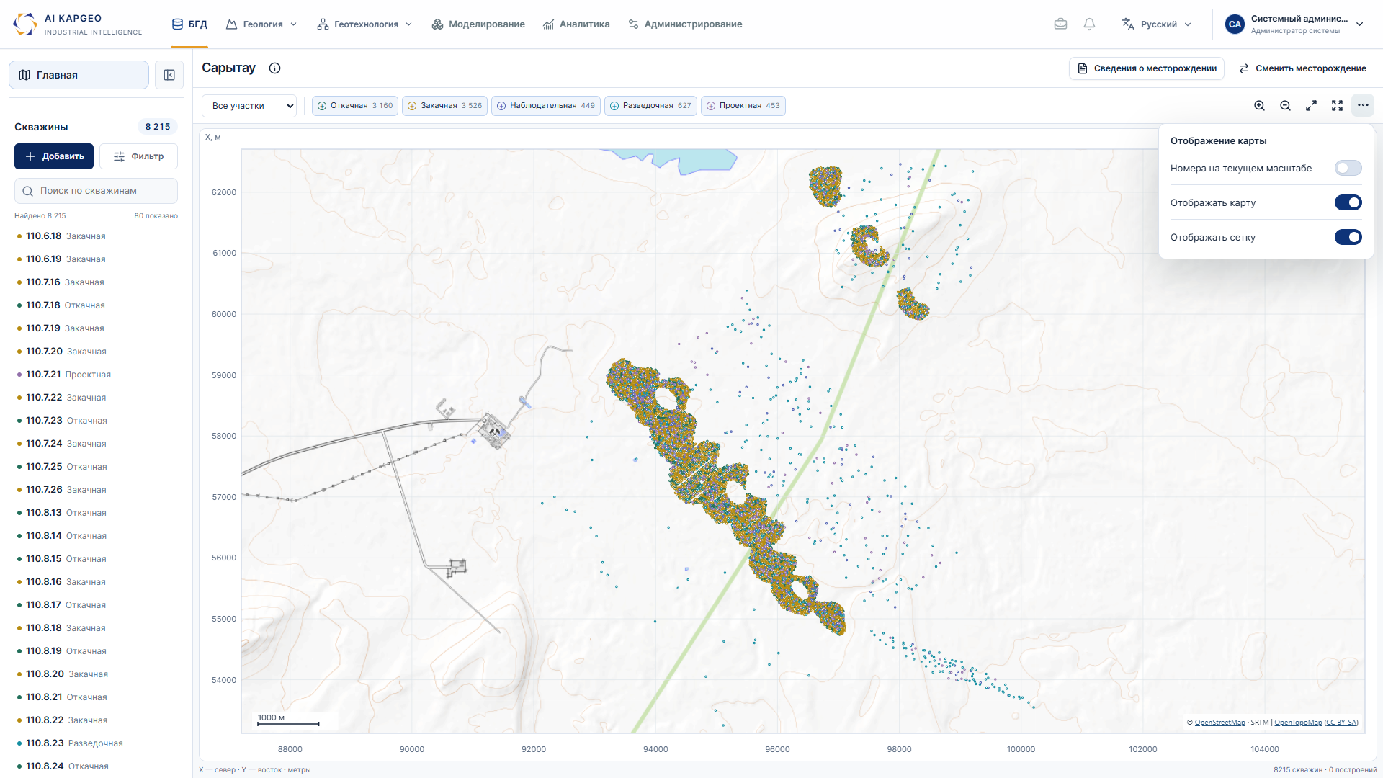
Рисунок 13 - Настройки карты в дополнительном меню
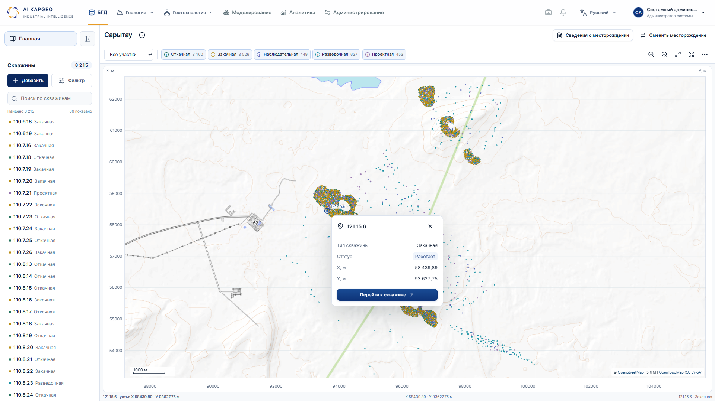
Рисунок 14 - Контекстное окно скважины с координатами и переходом

5.3. Разворот карты в пределах окна
Разворот временно освобождает рабочую область от окружающих панелей. Браузер остаётся в обычном режиме: его окно и системные элементы не переводятся в полноэкранное состояние. Возврат доступен через ту же кнопку или Escape.
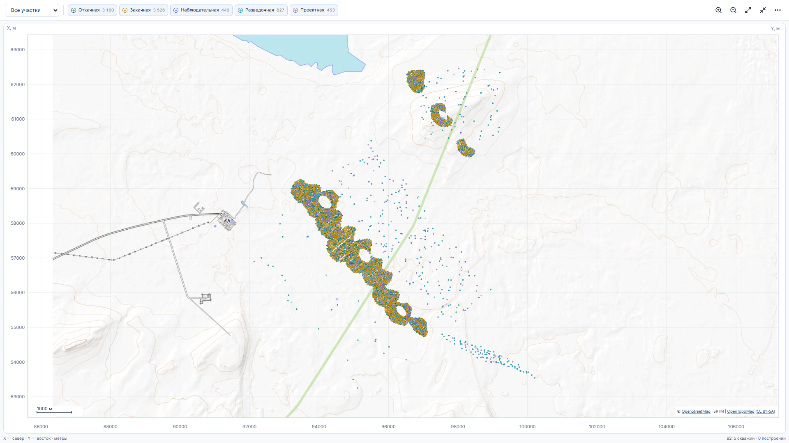
Рисунок 15 - Карта в развёрнутом рабочем режиме
Правило | Результат для пользователя
Сохранение камеры | Масштаб и положение карты не сбрасываются при входе и выходе.
Возврат | Понятная обратная кнопка остаётся в панели карты.
Escape | Сначала закрывается активное всплывающее окно; после этого доступен выход из развёрнутой области.

5.4. Интерактивный план месторождения
План использует ту же основу карты, дополняя её слоями, инструментами работы с объектами и панелью свойств. Выбранный объект выделяется на сцене. Подложка и сетка управляются дополнительным меню, чтобы не перегружать постоянную панель.
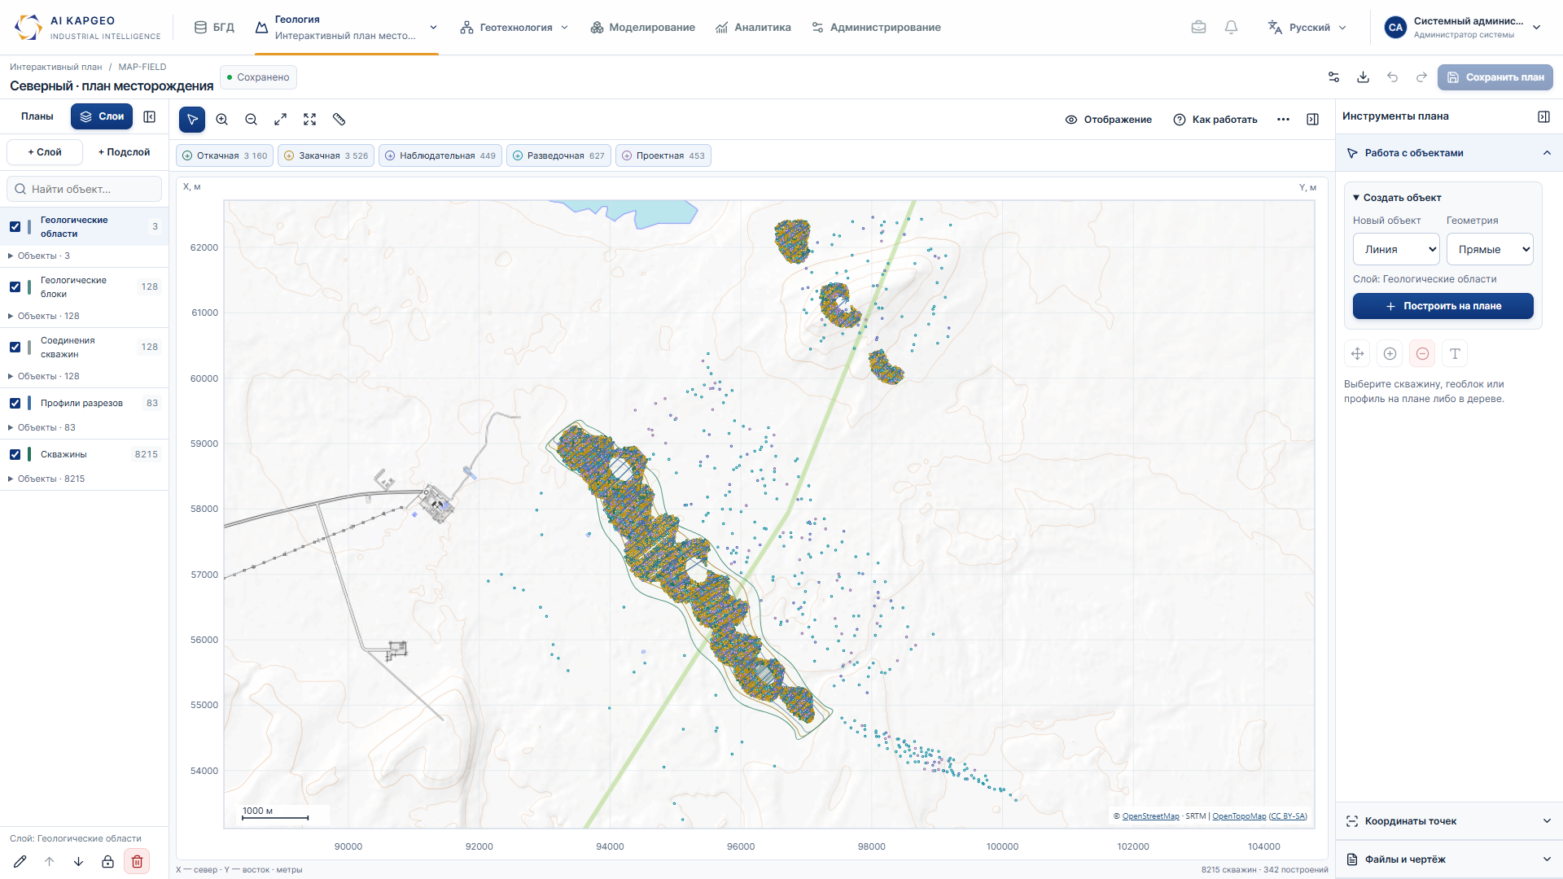
Рисунок 16 - Текущий интерактивный план: слои, инструменты, карта и свойства
Общий элемент | Особенность плана
Левый список | Структура слоёв и набор объектов, управление видимостью.
Инструментальная панель | Выбор, создание, изменение и измерение в пределах текущей рабочей задачи.
Панель свойств | Параметры выбранного объекта без потери положения на карте.
Контекстный выбор | При совпадении нескольких объектов доступны отдельные варианты выбора.

5.5. Карта профиля разреза
Специализированная карта сохраняет общие инструменты навигации, но показывает геометрию профиля: сопряжённые сегменты, вершины, скважины и полосу захвата. Активный сегмент выделяется, его параметры размещены в боковой панели.
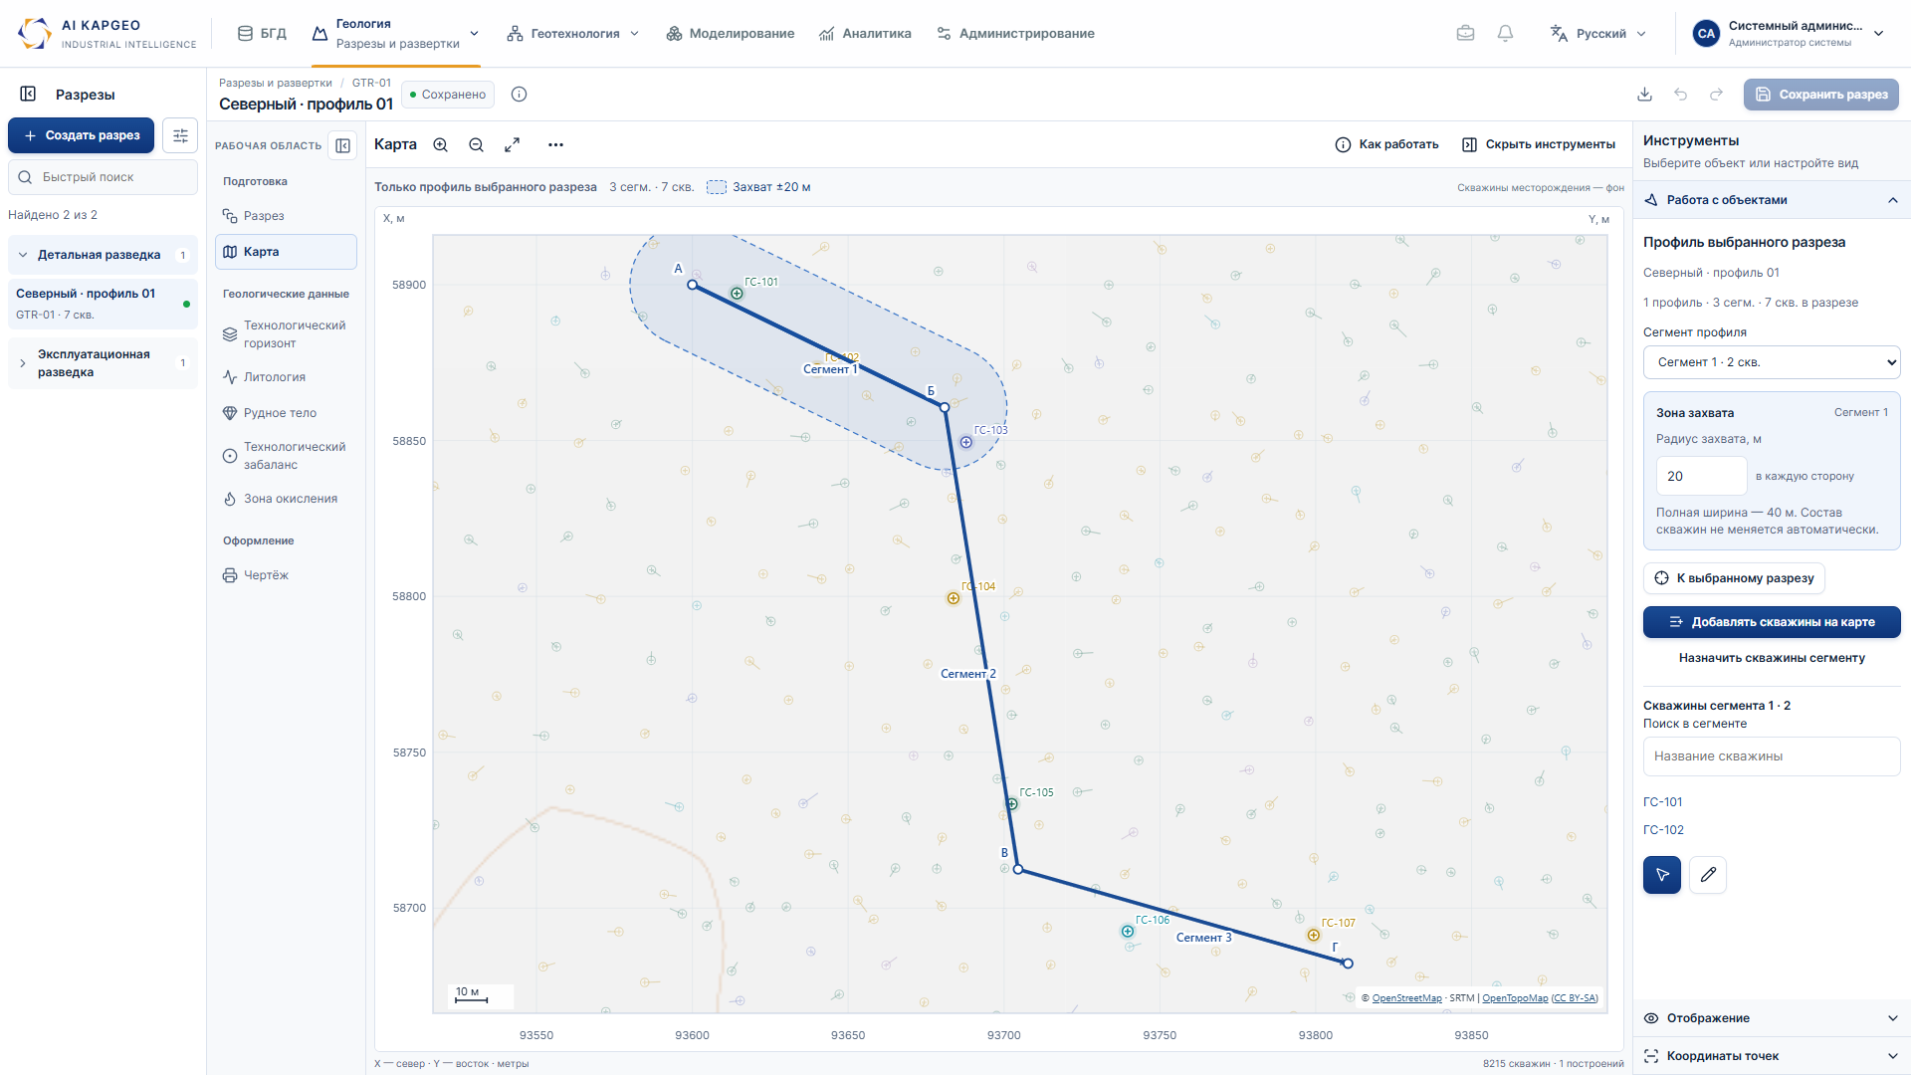
Рисунок 17 - Текущая карта профиля с сегментами и зоной захвата
Геометрия не должна сливаться с подложкой: основная линия имеет контрастный цвет, зона - полупрозрачную заливку, вспомогательные границы - пунктир. Подписи вершин и сегментов дополняют графику. Скрытие фоновых слоёв помогает сосредоточиться на текущем профиле.
Кнопка мыши | БГД | Интерактивный план
Левая | Открывает выбранную скважину. | Выбирает объект и фокусирует его.
Правая | Показывает сведения и переход к скважине. | Показывает сведения и варианты выбора объектов.

6. Диаграммы и документные представления

6.1. Геологическая графическая область
Графическое представление разреза объединяет координатные оси, скважины, интервалы, границы и заливки. Панель справа управляет текущим объектом и видом, а инструменты графика отделены от навигации между разделами.
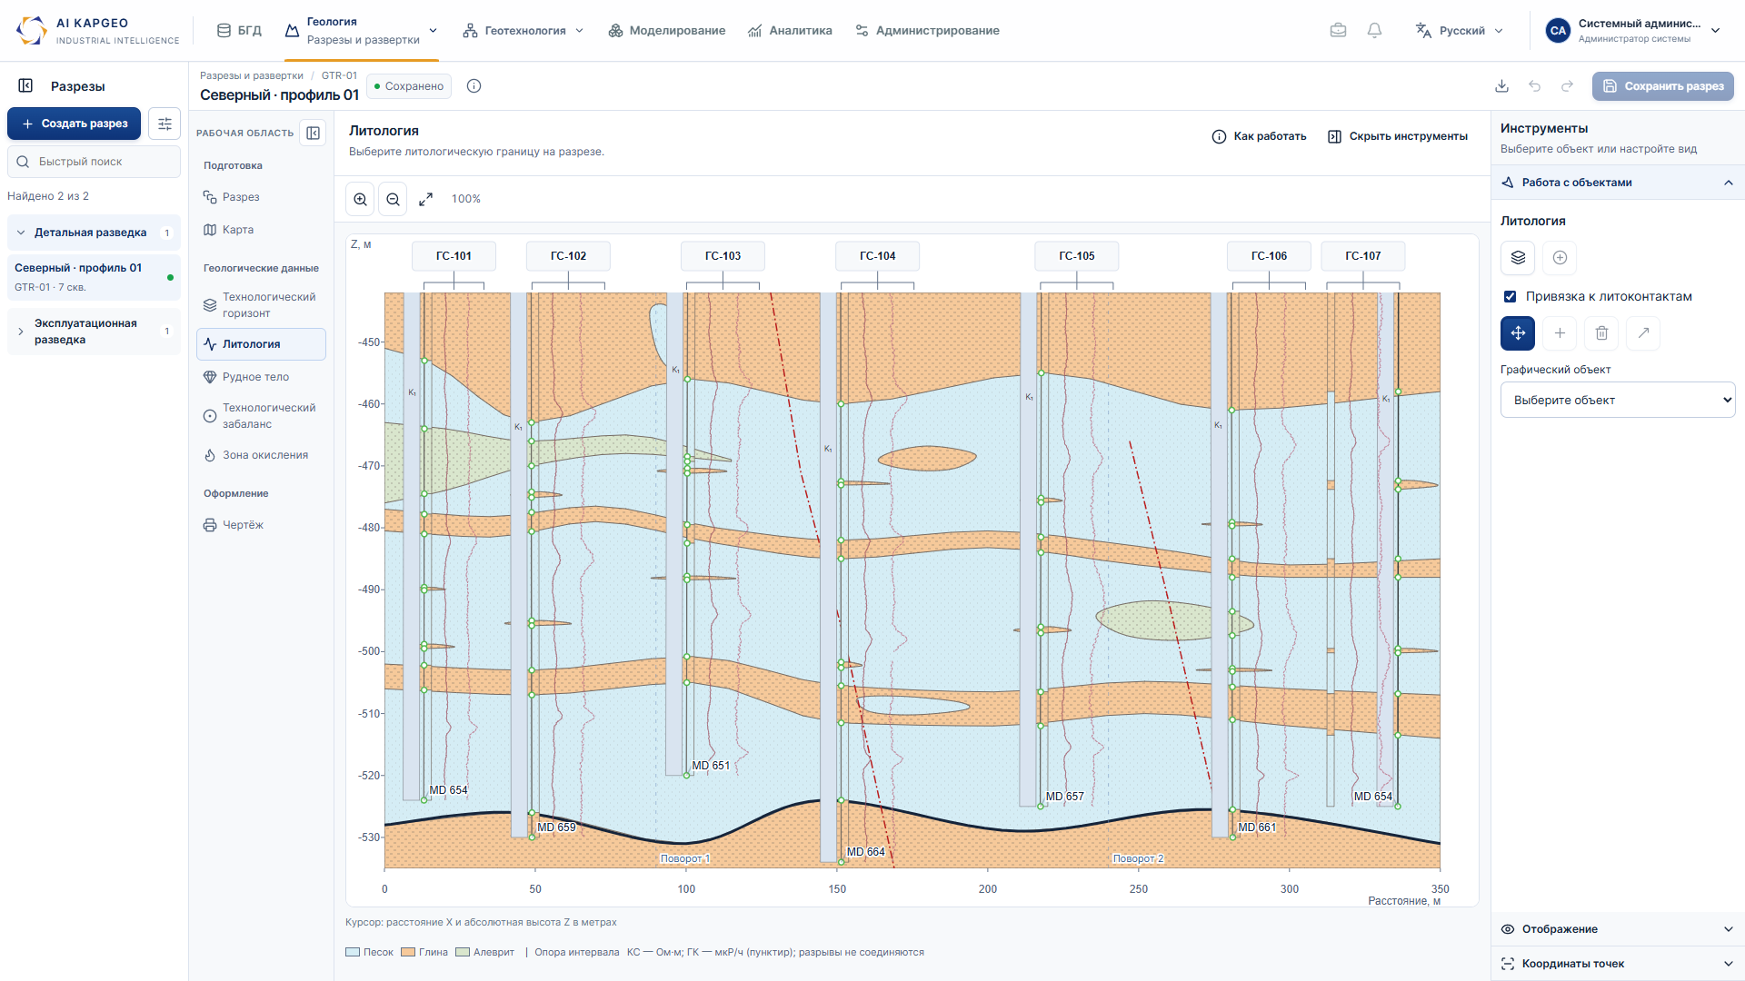
Рисунок 18 - Текущий литологический разрез с колонками, границами и инструментами
Составляющая | Правило визуального представления
Оси и сетка | Подписи и единицы измерения остаются читаемыми, сетка не конкурирует с данными.
Слои и интервалы | Цвет, граница и подпись дополняют друг друга; выделение заметно поверх заливки.
Инструменты | Масштабирование, выбор, редактирование и настройки находятся рядом с графической областью.
Геологическая легенда | Условные обозначения задаются предметным содержанием; общий UI сохраняет единый вид подписей и управления.

6.2. Совмещённые кривые и цифровые интервалы
Экран аномальных пересечений показывает другой тип графической компоновки: цифровые параметры сверху и совмещённые кривые ниже. Глубина является общей горизонтальной осью; выбранное пересечение выделяется в таблице и на графике.
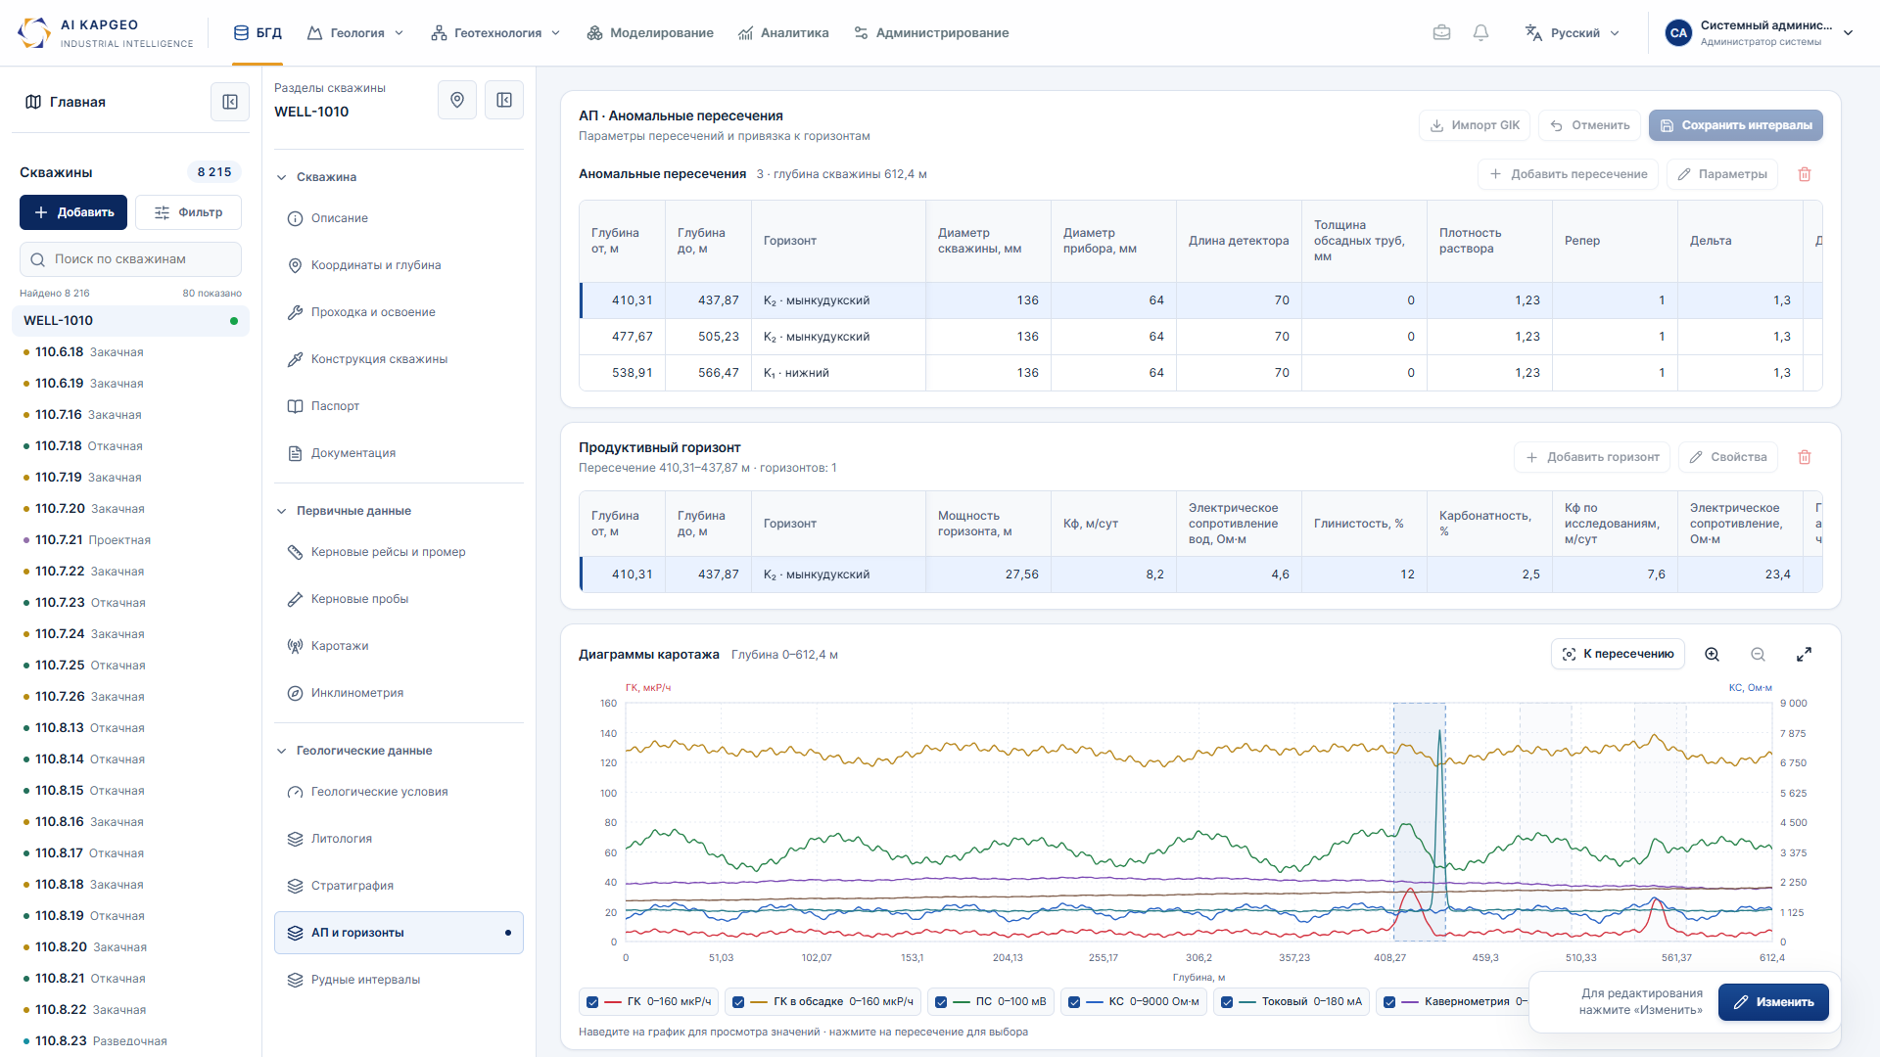
Рисунок 19 - Текущие таблицы АП и совмещённые диаграммы каротажа
Элемент | Принцип
Кривые | Различаются цветом и подписанной легендой; видимость каждой кривой управляется отдельно.
Курсор | Наведение показывает глубину и значения, не изменяя данные.
Масштаб и фокус | Доступны приближение, отдаление, вся глубина и фокус на выбранном пересечении.
Цифровая часть | Широкие таблицы имеют внутреннюю прокрутку; ключевые колонки сохраняют контекст выбранной записи.

6.3. Предметная палитра и легенда
Легенда связывает цвет, условное обозначение и текстовое наименование. На геологических представлениях одинаковый принцип используется для кривых, литологических колонок и интервалов: выбранное значение можно сопоставить с графикой без опоры только на цвет.
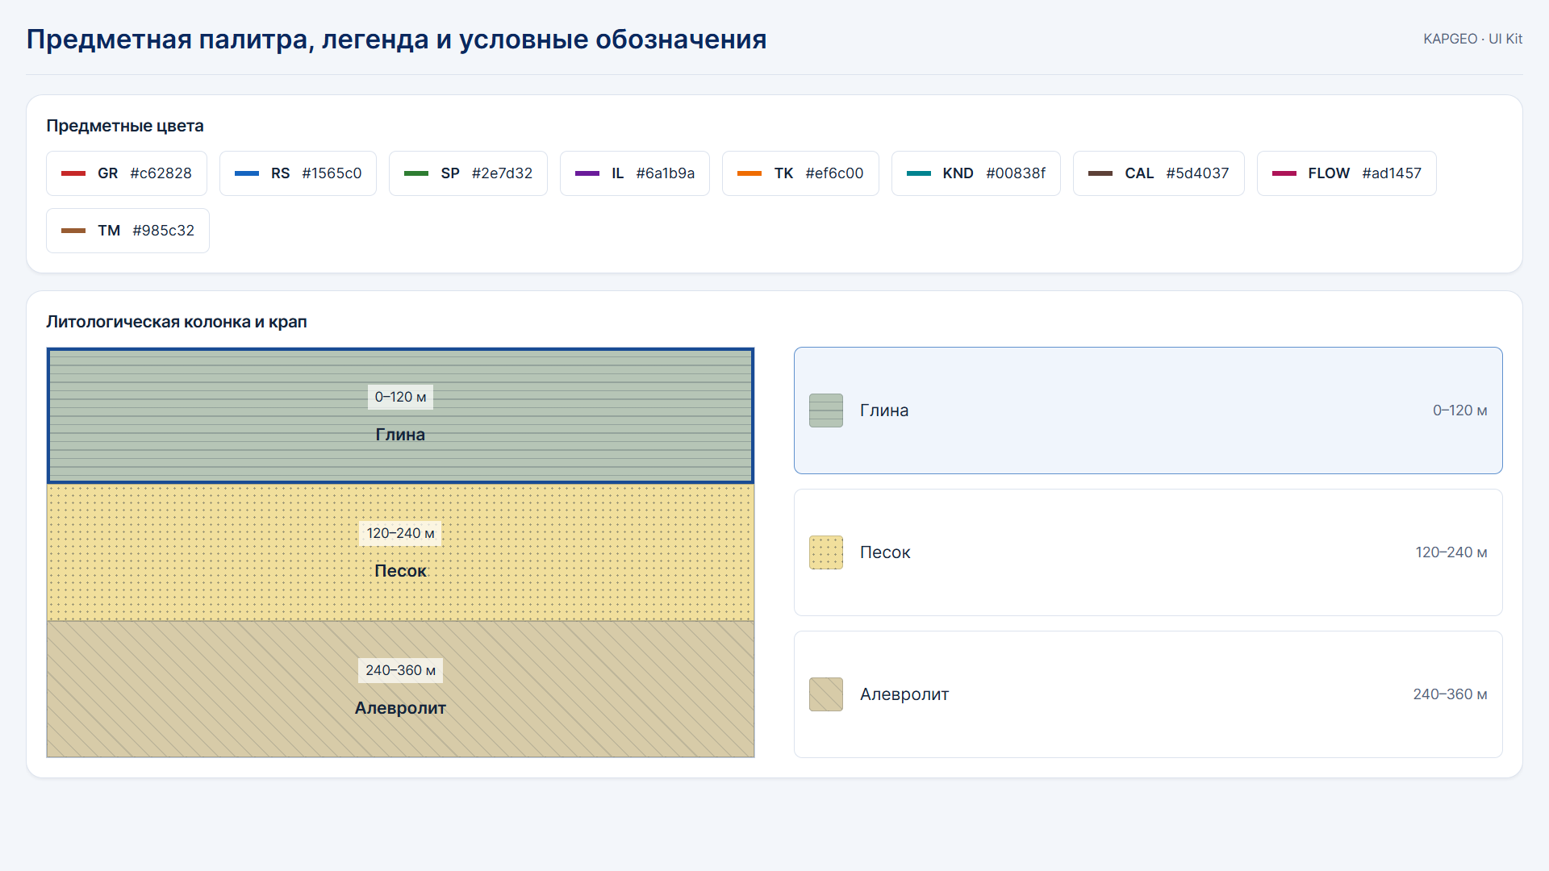
Рисунок 20 - Цвета кривых, литологическая колонка, крап и связанная легенда
Элемент | Принцип
Кривые каротажа | Наименование, цвет и единица измерения показаны вместе; в основной палитре ГК - красный, КС - синий, ПС - зелёный.
Порода и интервал | Цвет дополняется крапом, подписью и границами глубины.
Выбор | Активный интервал заметен в колонке и связанном списке обозначений.
Предметные обозначения | Состав кодов и условных знаков определяется требованиями соответствующей формы; оболочка легенды сохраняет общий интерфейсный стиль.

6.4. Лист, печать и экспорт
Документное представление отделяет рабочие инструменты от содержимого листа. Формат, масштаб оформления и состав листа задаются в панели, а графика, легенда и рамка образуют единый документ. Масштаб просмотра отличается от масштаба построения.
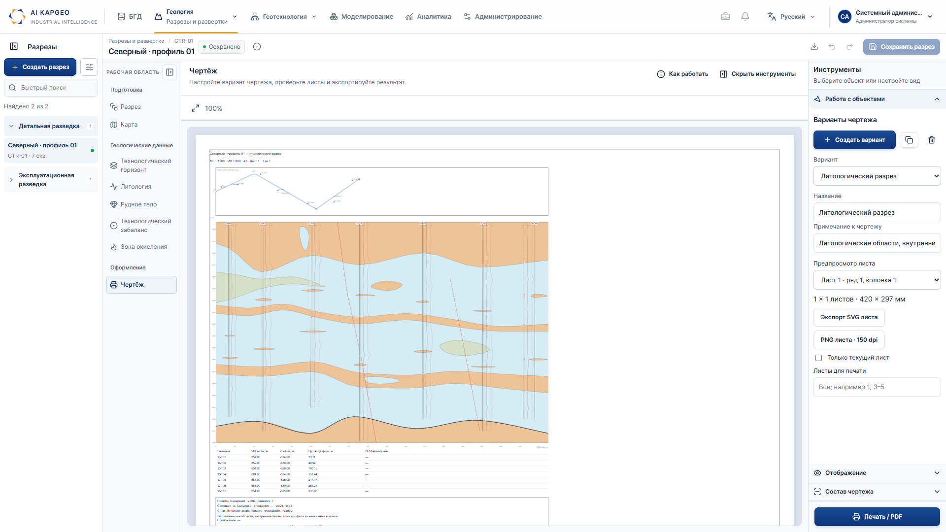
Рисунок 21 - Текущий чертёж разреза: лист, план, графика, легенда и настройки
Область | Правило
Лист | Белая поверхность и видимая граница отделяют печатное содержимое от фона приложения.
Инструменты | Настройки формата, просмотра, печати и экспорта вынесены за границы листа.
Типографика документа | Печатные формы используют принятую для них гарнитуру и оформление; кнопки вокруг листа сохраняют интерфейсный стиль.
Состав вывода | В печатную область относятся данные, подписи и условные обозначения, а не элементы управления приложения.

7. Модальные окна и подтверждения

7.1. Сведения и рабочая форма
Модальное окно имеет заголовок, содержимое и нижнюю зону действий. Компактный вариант подходит для сведений; более широкий - для ввода. Основное действие расположено справа, отмена - рядом, крестик - в правом верхнем углу.
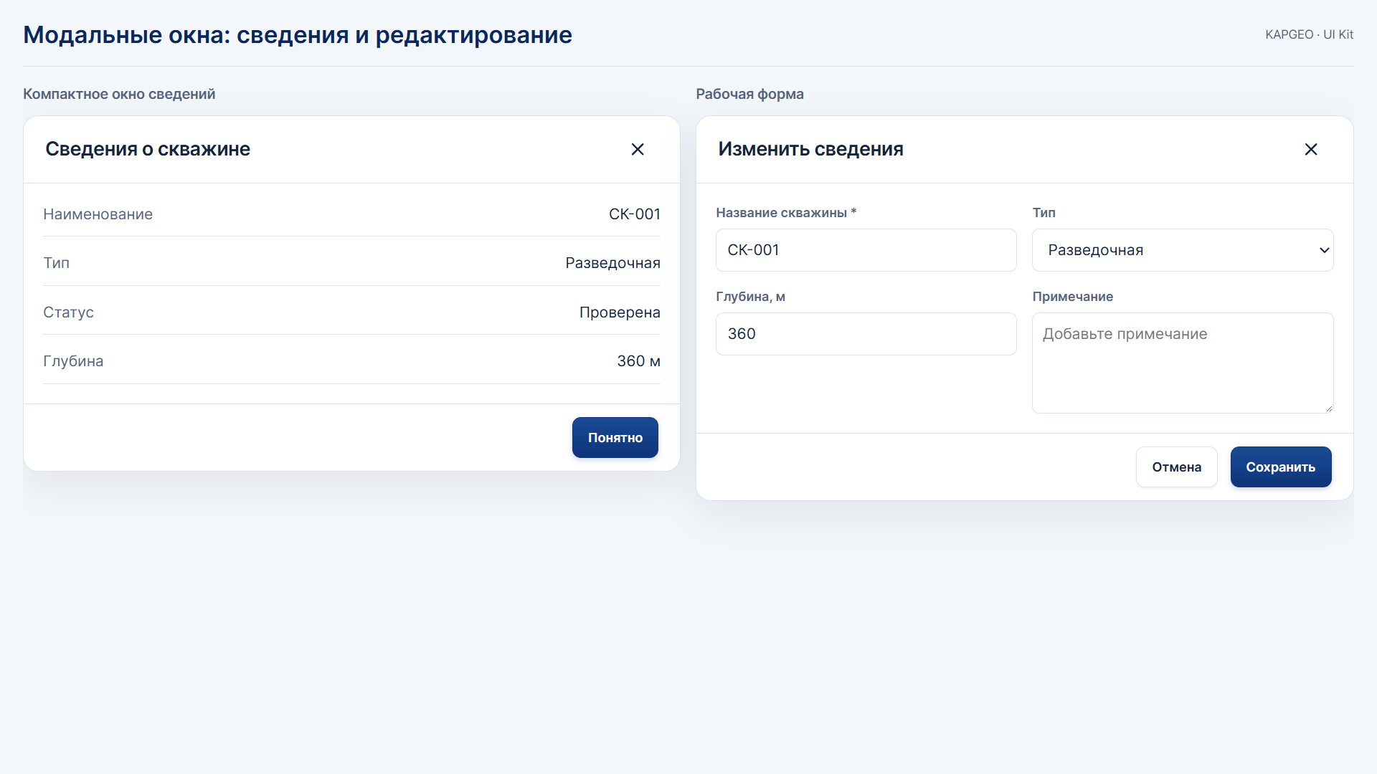
Рисунок 22 - Компактное информационное окно и форма изменения
Свойство | Общее правило
Размер | Зависит от содержания; окно не должно растягиваться без необходимости.
Прокрутка | Длинная форма прокручивается внутри окна, действия остаются отделены от полей.
Фокус | Управление находится внутри активного окна; после закрытия фокус возвращается к источнику вызова.
Ввод | Поля используют общие подписи, обязательность, проверку значений и состояния доступности.

7.2. Опасное действие и закрытие изменённой формы
Подтверждение формулирует конкретное действие и объект. Отмена не приводит к удалению. Если пользователь изменил форму и пытается закрыть её крестиком, через Escape, подложку или кнопку отмены, предусмотренная защита запрашивает явное решение.
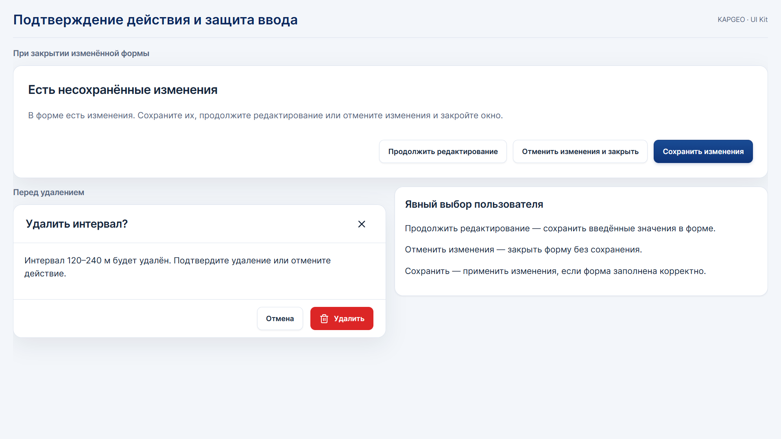
Рисунок 23 - Окно удаления и три варианта решения для изменённой формы
Решение | Смысл
Продолжить редактирование | Закрыть предупреждение и сохранить введённые значения в форме.
Отменить изменения и закрыть | Явно отказаться от правок и завершить работу с окном.
Сохранить изменения | Применить корректно заполненную форму; действие доступно там, где у формы предусмотрено сохранение.

Защита относится к изменённым данным. Обычное закрытие информационного окна или меню не требует лишнего подтверждения.

8. Защита от случайных изменений

8.1. Просмотр, редактирование и зависимые поля
Существующая карточка БГД открывается в режиме просмотра. Поля и действия изменения недоступны; рядом с кнопкой «Изменить» показана подсказка «Для редактирования нажмите „Изменить“». После включения редактирования доступны сохранение и отмена, при этом ограничения прав и зависимостей сохраняются.
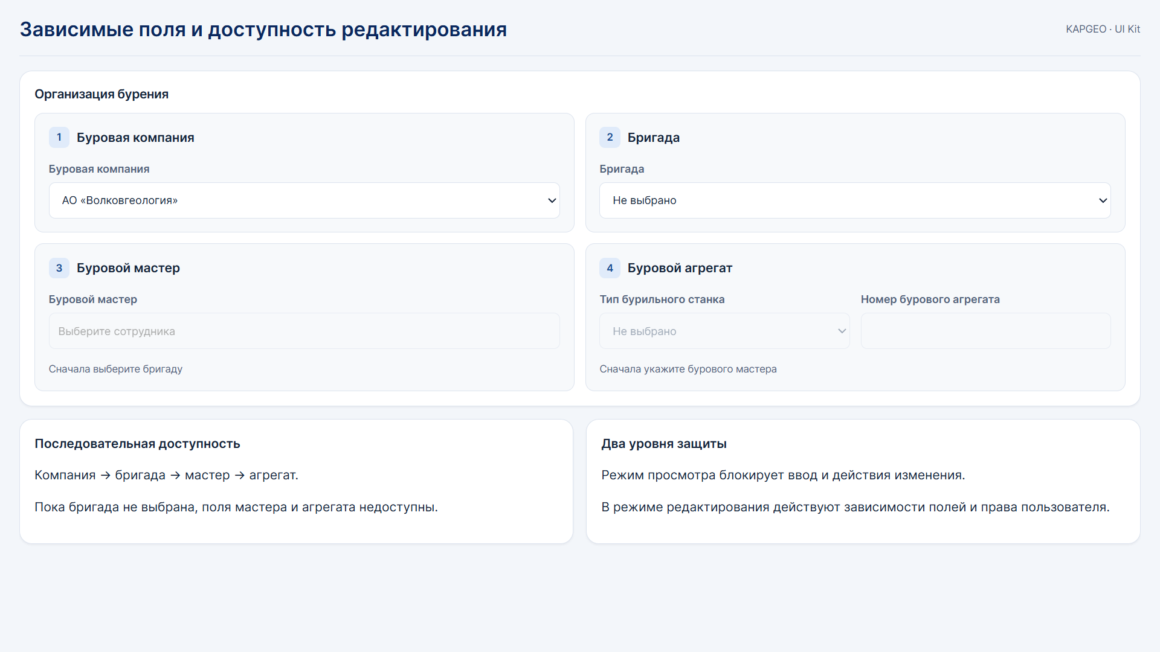
Рисунок 24 - Зависимая группа полей: незаполненная бригада блокирует мастера и агрегат
Механизм | Назначение
Явное включение изменения | Защищает от случайной правки при просмотре и прокрутке.
Зависимые значения | Компания → бригада → мастер → агрегат. Смена родителя очищает зависимые значения; недоступное поле поясняет причину.
Права пользователя | Включение редактирования не предоставляет дополнительные полномочия; недоступные операции остаются заблокированными.
Проверка формы | Некорректное значение сопровождается текстом; сохранение не должно скрывать ошибку или терять введённые данные.

8.2. Переход при несохранённых изменениях
При смене раздела или объекта с несохранённым вводом рабочая область выводит отдельное предупреждение. Оно сохраняет текущий контекст и предлагает остаться, явно отказаться от изменений либо сохранить их перед переходом, если сохранение доступно.
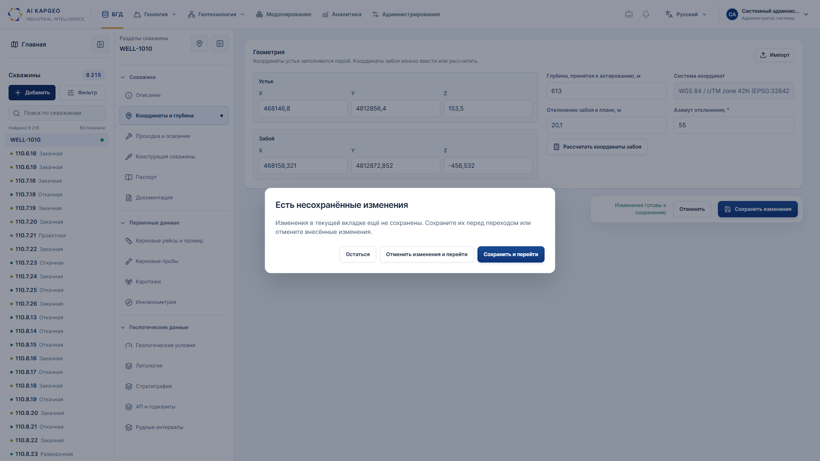
Рисунок 25 - Реальное предупреждение при переходе из изменённой карточки БГД
Команда | Поведение
Остаться | Переход отменяется; пользователь продолжает работу с текущими значениями.
Отменить изменения и перейти | Правки отбрасываются только после явного выбора этой команды.
Сохранить и перейти | Перед переходом выполняется сохранение; ошибка оставляет пользователя в текущем контексте с пояснением.

Escape в предупреждении соответствует безопасному возврату к редактированию. При закрытии или перезагрузке вкладки браузера в рабочих областях с подключённой защитой используется системное предупреждение браузера.

8.3. Общие UX-правила безопасности и доступности
Защитные механизмы предотвращают потерю введённого и случайное действие, сохраняя предсказуемость интерфейса. Подтверждение применяется там, где есть изменения или риск удаления; информационные действия не перегружаются дополнительными окнами.
Ситуация | Принятое решение
Просмотр карточки | Ввод и изменение заблокированы до явного включения режима редактирования.
Попытка закрыть изменённую форму | Продолжить редактирование, отказаться от правок или сохранить, если эта операция предусмотрена.
Переход с несохранённым вводом | Предупреждение до перехода, возможность остаться на текущей странице.
Удаление | Красный акцент и конкретное название действия; для подтверждаемых операций - отдельное окно.
Незавершённая операция | Повторное действие блокируется на время выполнения; состояние поясняется текстом.
Ошибка заполнения | Подсказка рядом с полем, различимая граница, сохранение введённых значений.
Недоступное действие | Визуально заблокированное состояние и причина там, где она неочевидна.
Управление с клавиатуры | Tab перемещает фокус; Enter/Space активируют команды и выбираемые строки; вкладки поддерживают стрелки.
Фокус и возврат | Фокус видим, модальное окно удерживает его внутри; после закрытия доступен возврат к вызвавшему элементу.
Цветовые состояния | Текст, иконка или форма дополняют цвет: ошибка, статус и выбор не объясняются одним оттенком.
Контекст пользователя | Выделение объекта и текущего раздела сохраняет ориентир; возврат на карту фокусирует выбранную скважину.

9. Обратная связь и состояния данных

9.1. Состояния содержимого и сообщения
Загрузка, пустая выдача, ошибка и успешное завершение имеют разные сообщения и ожидаемое продолжение действия. Пустой список объясняет отсутствие записей, ошибка предлагает повторить запрос, а сообщение о сохранении подтверждает завершённую операцию.
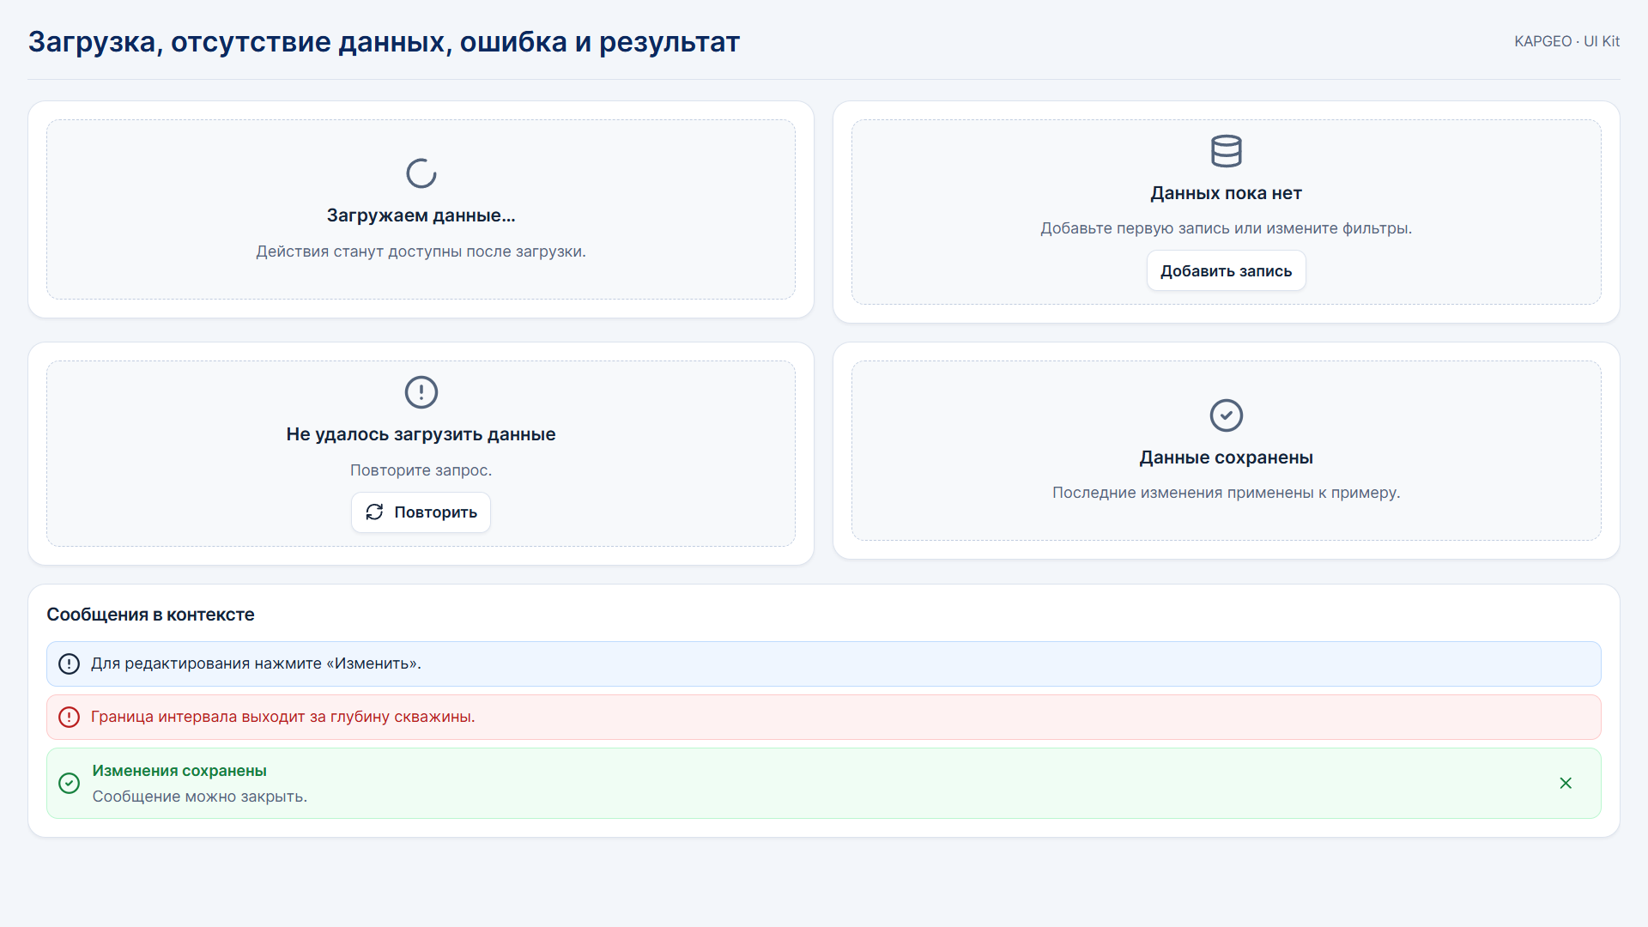
Рисунок 26 - Основные состояния содержимого и сообщения внутри рабочей области
Состояние | Содержание сообщения
Загрузка | Индикатор и короткое пояснение текущего состояния.
Нет данных | Причина отсутствия выдачи и подходящее действие: добавить запись или изменить фильтры.
Ошибка | Понятная проблема и доступный способ повторить или исправить действие.
Успех | Краткое подтверждение результата; сообщение можно закрыть.
Локальная подсказка | Размещается рядом с относящимся к ней полем, блоком или командой.

9.2. Фокус, наведение и ожидание результата
Интерактивный элемент отвечает на наведение и фокус. Видимая обводка показывает место ввода; изменение вида кнопки подтверждает доступность действия. На время обработки кнопка блокируется и сообщает о выполняемой операции.
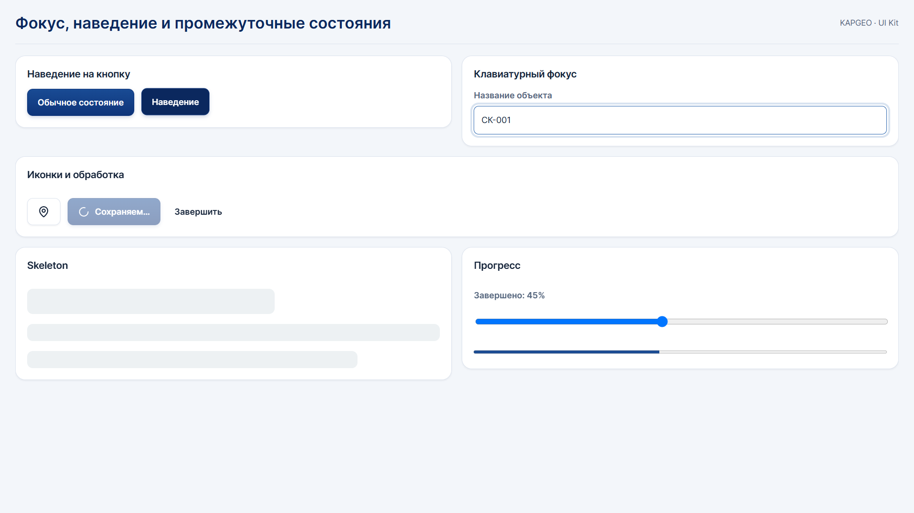
Рисунок 27 - Наведение, фокус поля, выполнение действия, skeleton и прогресс
Состояние | Назначение
Наведение | Мягкое изменение фона или границы подчёркивает интерактивность.
Фокус | Контрастная обводка показывает элемент, которым пользователь управляет с клавиатуры.
Обработка | Индикатор и подпись «Сохраняем…» объясняют ожидание; повторное нажатие недоступно.
Skeleton | Нейтральные блоки сохраняют структуру области во время подготовки содержимого.
Прогресс | Полоса и числовое значение показывают степень выполнения операции, когда она известна.

10. Рабочие размеры и развитие дизайна

10.1. Настольные экраны и прокрутка
Базовая компоновка рассчитана на рабочий стол 1920 × 1080. На меньшем настольном экране боковые области могут сворачиваться, а колонки формы - перестраиваться по доступной ширине. Общие размеры элементов управления и иерархия текста сохраняются.
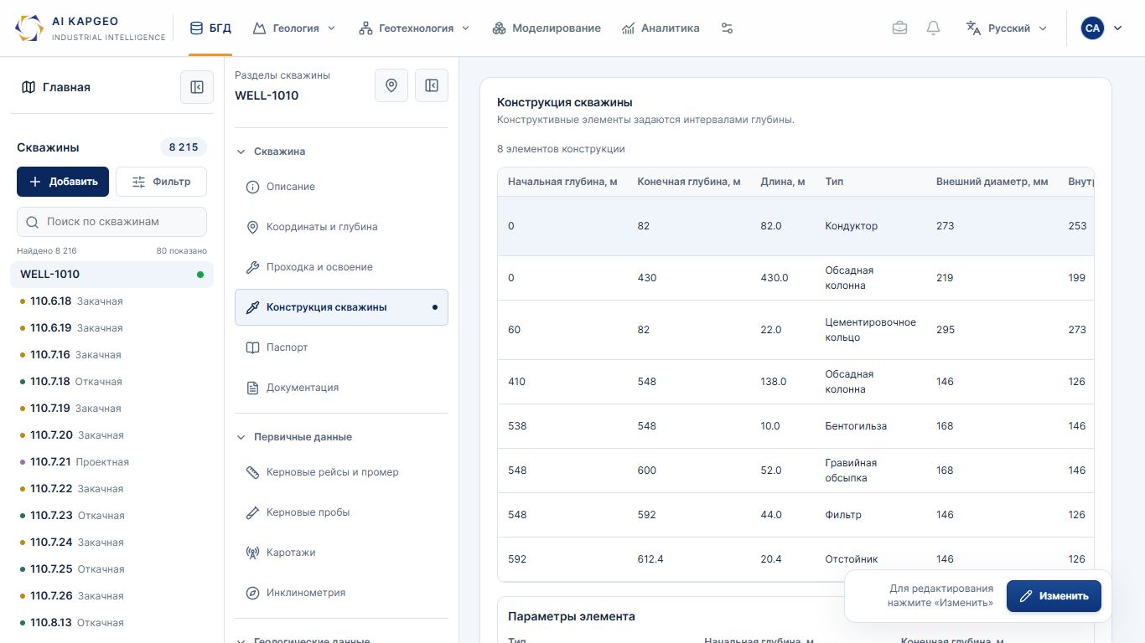
Рисунок 28 - Та же рабочая область БГД на настольном экране 1366 × 768
Элемент | Правило адаптации
Формы | Равные доли ширины, без лишнего пустого пространства справа; меньше колонок при сужении содержимого.
Таблицы | При большом количестве строк используется вертикальная прокрутка, при большом количестве столбцов - горизонтальная. Оба направления могут применяться одновременно внутри блока таблицы, не увеличивая размеры всей страницы.
Боковые панели | Собственная прокрутка и сворачивание сохраняют место для данных.
Карты и графики | Занимают доступное пространство, поддерживают масштаб и разворот; панели управления остаются различимыми.

Внешняя страница не должна получать лишнюю прокрутку поверх прокрутки рабочей области. Мобильная и планшетная компоновки в состав приведённых решений не включены.

10.2. Применение и дальнейшее развитие UI Kit
UI Kit задаёт общую основу интерфейса: палитру, типографику, визуальные состояния, структуру рабочих областей и правила взаимодействия. Новые экраны формируются из этих решений с учётом задач конкретного модуля.
Сохраняемая основа | Допустимое развитие
Цвет и типографика | Уточнение сочетаний, контраста, размеров и плотности без потери общей иерархии.
Компоненты управления | Добавление специализированных полей, переключателей и команд в существующем визуальном языке.
Таблицы и рабочие области | Новые виды группировки, сопоставления, редактирования и размещения блоков под конкретные данные.
Карты и диаграммы | Новые инструменты и предметные обозначения с сохранением общих принципов выбора, навигации и обратной связи.
UX и доступность | Улучшение подсказок, клавиатурного управления, предотвращения ошибок и сохранения контекста.

Примечание о дальнейшем развитии.
При разработке системы, расширении функциональности и добавлении новых модулей состав компонентов может дополняться новыми видами таблиц, форм, графиков и рабочих представлений. Отдельные решения могут уточняться, улучшаться и адаптироваться к новым задачам. При этом настоящая дизайн-система остаётся общей основой: развитие интерфейса должно сохранять единый визуальный язык, понятную иерархию и согласованное поведение элементов.

